sreda, 1. februar 2023

SPOROČILO ZA MEDIJE

Skrivnostni grob brez trupla
Odkritja izkopavanj v ljubljanskem Argentinskem parku na razstavi v muzejski zakladnici
Mestni muzej Ljubljana, 8. 2. 2023–8. 10. 2023
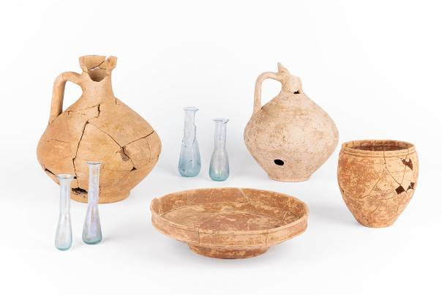
Del najdb iz groba 2 (foto: Karmen Brecelj)

Odkritje
V ljubljanskem Argentinskem parku, med Štefanovo in Puharjevo ulico, so julija in avgusta 2022 tekle arheološke raziskave ob obnovi vročevodnega omrežja na tem območju. Odkrile so del severnega grobišča rimske Emone, ki se je razprostiralo vzdolž ceste proti Celeji (današnjemu Celju). Raziskanih je bilo 23 grobov iz rimskega časa, od tega 22 skeletnih in 1 domnevno žgan.

Kot je povedala univ. dipl. arheologinja Helena Bešter iz podjetja PJP d.o.o., ki je vodila terenske raziskave, je bila »večina grobov brez pridatkov. Le v treh grobovih smo arheologi odkrili različne predmete, ki so bili del pokojnikove noše ali so bili v grob priloženo ob pogrebu. V nekaterih grobovih smo našli železne žeblje, ki pričajo, da je bil pokojni pokopan v krsti ali podobni leseni konstrukciji.«

Poleg terenskih posnetkov izkopavanj je na tokratni razstavi v zakladnici Mestnega muzeja moč videti predmete iz dveh grobov, ki so ju arheologi poimenovali grob 1 in grob 2.

Odprtje z vodenim ogledom
8. februar, ob 17:00, ko bosta razstavo odprli in o odkritem spregovorili dr. Bernarda Županek in Helena Bešter. Vljudno vabljeni!

Gospa z zlatimi uhani iz groba 1
Prvi, izkopan le delno, sodi v prvo polovico 2. stoletja. V njem pokopana pokojnica je bila ob smrti starejša od 40 let. Pokopana je bila v leseni krsti, od katere je bilo ohranjenih 11 železnih žebljev. Nosila je zlate uhane, tik ob glavo pa ji je bila položena z vrezi, bunčicami in premazom okrašena keramična čaša za pitje, t. i. recijska čaša. Ob pogrebu je bila gotovo polna pijače.

V Emoni so recijske čaše zelo redka najdba. Tako obliko čaš so prvotno izdelovali v provinci Reciji (del današnje Švice, Nemčije, Avstrije in Italije), od tam pa so jih izvažali v druge province. Posnetke teh čaš so izdelovale tudi lokalne delavnice; v eni od teh je bila izdelana tudi naša čaša.
Poleg pijače, ki je bila v čaši, so pokojni v grob položili tudi hrano, kos govejega stegna.

Grob 2 je brez trupla?
Grob 2 je najstarejši na tem najdišču, strokovnjaki ga postavljajo v čas od druge polovice 1. do prve polovice 2. stoletja. Presenetljiv ne samo v kontekstu tega najdišča, ampak tudi širše, saj ob raziskavah niso našli ne skeletnih ne žganih ostankov pokojnika. Grob pa je bil urejen kot drugi grobovi tega časa: izkopana pravokotna jama, v katero so bili položeni pridatki, namenjeni pokojnemu, potem pa je bila jama zasuta s prstjo.

V grobu 2 sta bila odkrita dva vrča za vodo ali vino, ena skodelica in ena čaša za pitje. Vse našteto je bilo izdelano iz keramike. Poleg pijače je bila v grob položena tudi hrana, kos ledvenega dela mesa drobnice. Med keramične posode iz groba 2 sodi tudi krožnik z rdečim premazom. V sredini ima zrcaljen žig v obliki podplata, ki je slabo ohranjen, zato imena izdelovalca, ki se začne s črko M, ne moremo v celoti prebrati.

Poleg posod za hrano in pijačo so bili v grob položeni štirje stekleni balzamarij. Trije so bili ob odkritju v celoti ohranjeni. V teh steklenih posodicah, zaprtih z zamaški iz organskih materialov, so v grob položili dišave in mazila. V grobu 2 je bilo odkritih tudi pet žebljev, verjetno od nekega lesenega predmeta ali konstrukcije.

Kot je povedala dr. Bernarda Županek, avtorica razstave, muzejska svetnica in kustosinja za antiko v Mestnem muzeju Ljubljana, »v Argentinskem parku odkriti del severnega grobišča Emone ni prinesel epohalnih odkritji, ki bi spremenili zgodovino Emone. Povsem izjemno pa je odkritje groba, v katerem ni bilo nobenih ostankov pokojnika. Tovrstni grobovi iz rimskega časa sicer poznani, vendar redki, še redkeje pa so sodobno in temeljito arheološko raziskani.«

Ali je grob 2 kenotaf?
Kenotaf je izraz za prazen, simboličen grob ali nagrobni spomenik, postavljen v spomin posamezniku, ki je umrl drugje, bodisi nekje daleč ali pa neznano kje. Lahko je tudi skupinski; primer je kenotaf padlim v vojni za Slovenijo leta 1991, postavljen na ljubljanskih Žalah.
Beseda izhaja iz gr. besede kenotaphion, »prazen grob«. Zgodnji kenotafi so znani iz stare Grčije in Egipta ter severne Evrope. Povezani so z verjetjem, da pokojni ne bo počival v miru, če ne bo pravilno pokopan.

Grob 1
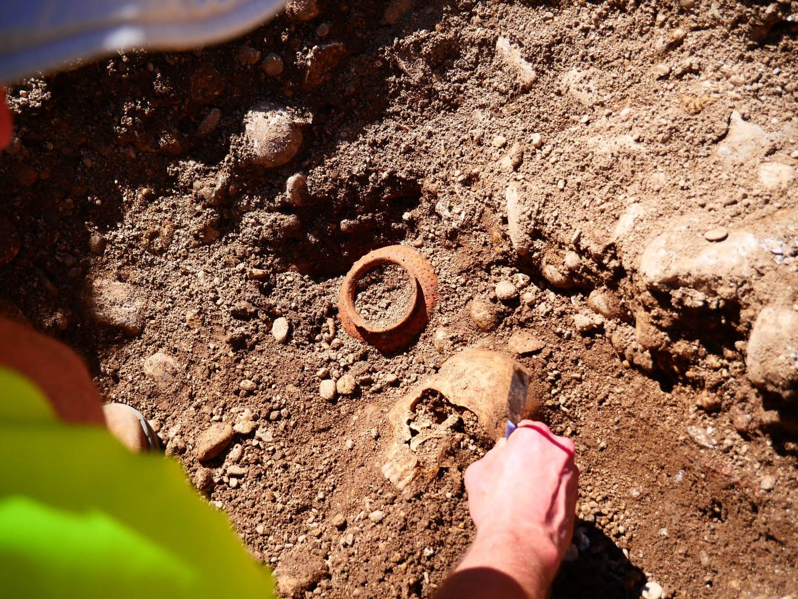
Grob 1 med arheološkimi izkopavanji v katerem je bila pokopana pokojnica, ki je bila ob smrti starejša od 40 let, foto Rok Bremec / PJP d. o. o.
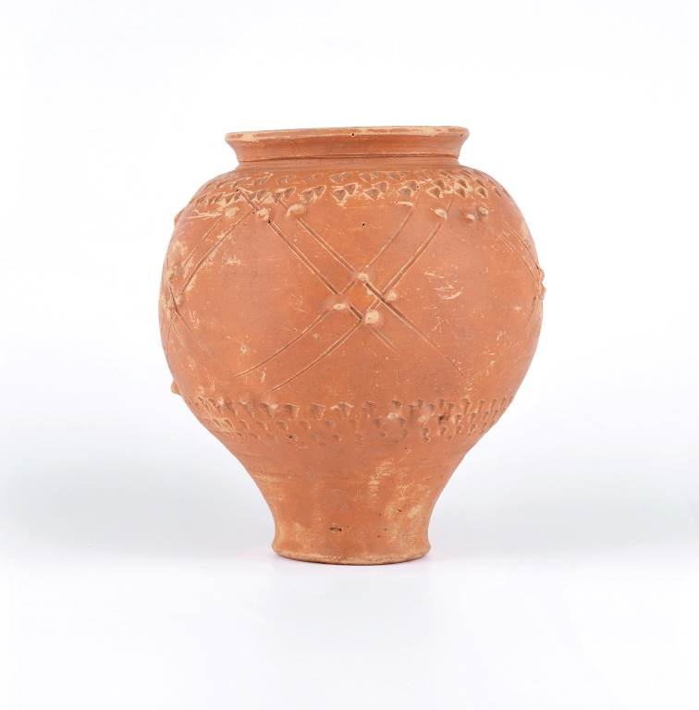  Pokojnica ii groba 1 je nosila zlate uhane, tik ob glavo pa ji je bila položena z vrezi, bunčicami in premazom okrašena keramična čaša za pitje, t. i. recijska čaša. Ob pogrebu je bila gotovo polna pijače, foto Karmen Brecelj / MGML | 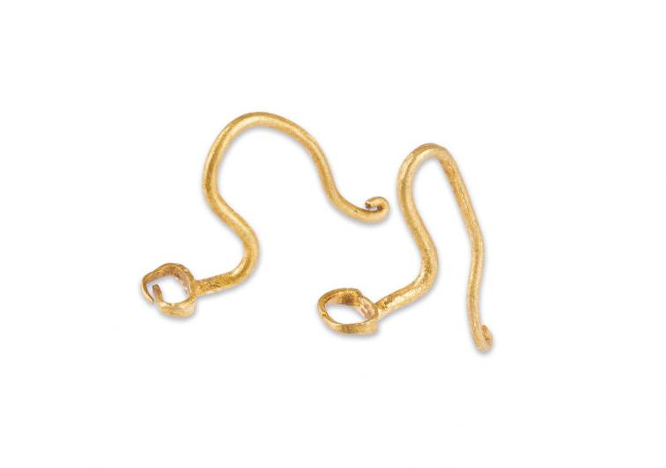  Zlati uhani iz groba 1, foto Karmen Brecelj / MGML

Grob 2
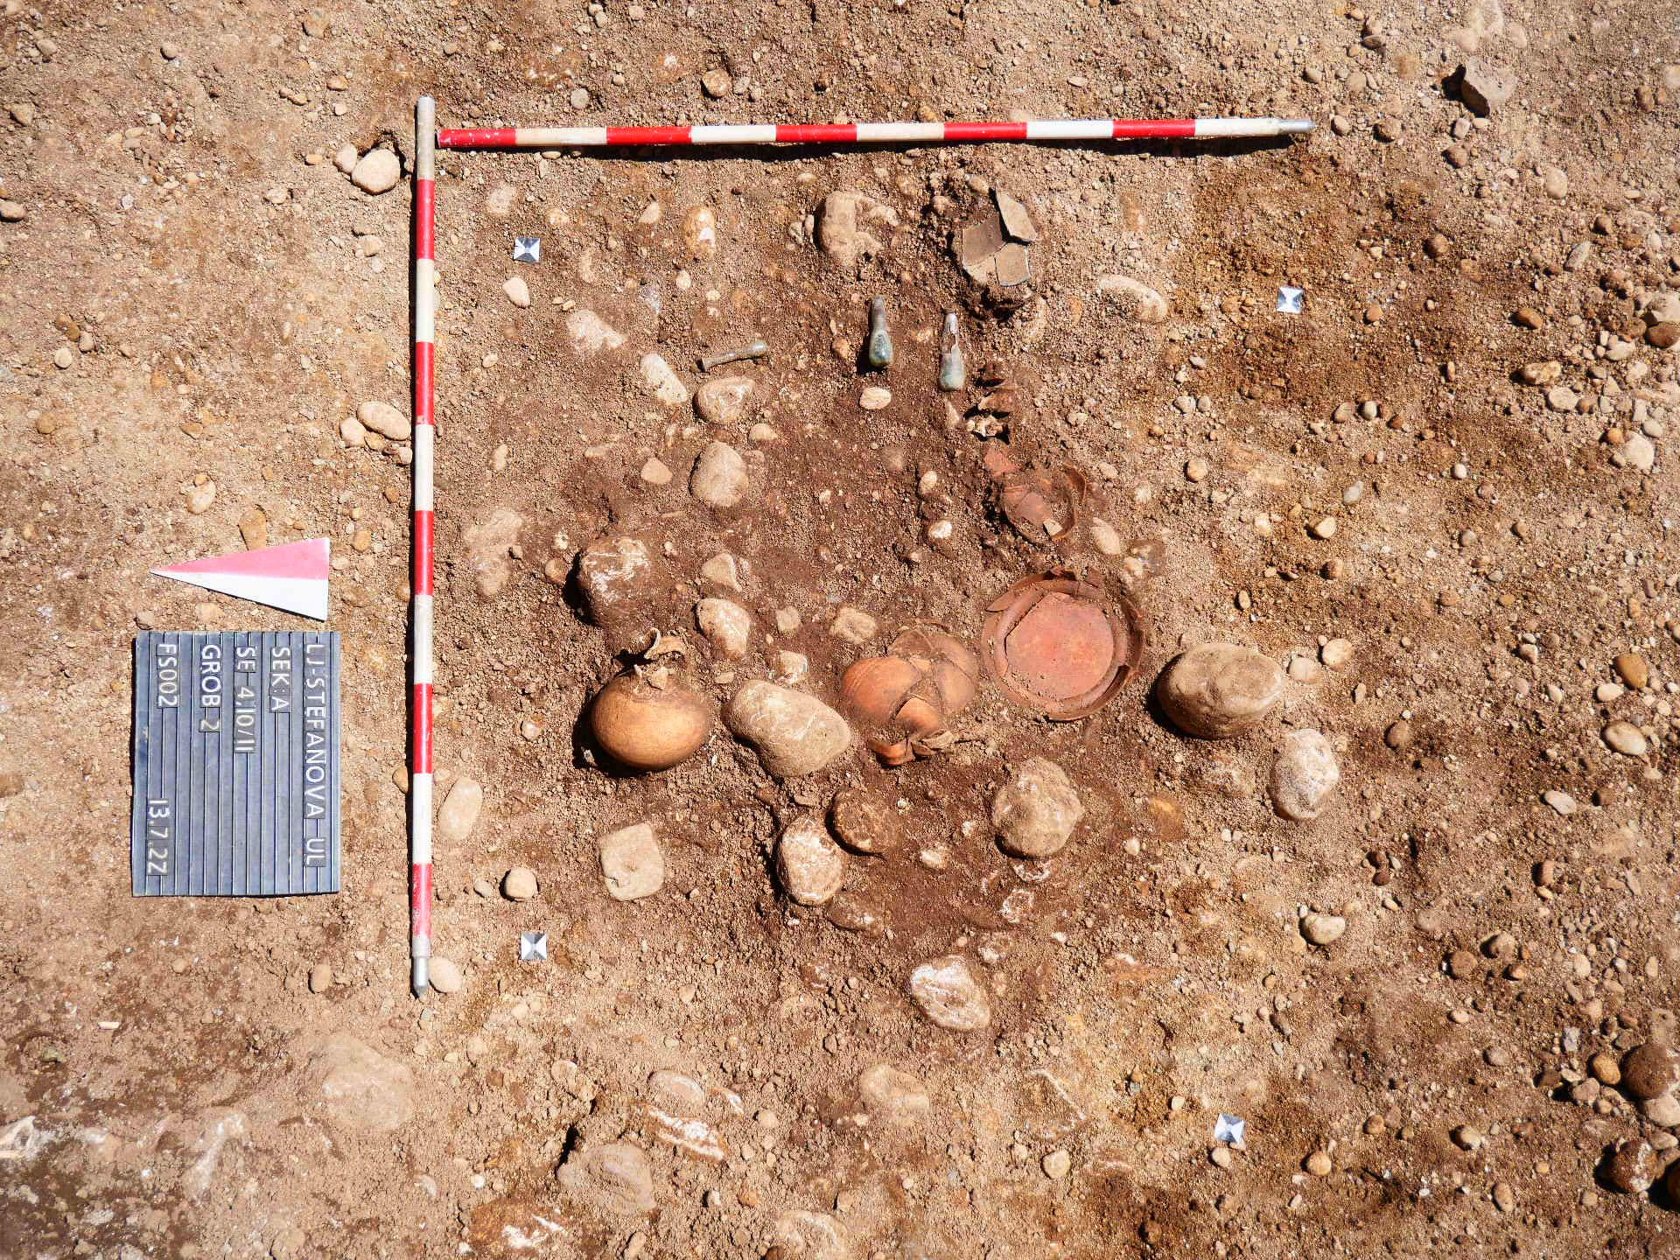
Grob 2 med arheološkimi izkopavanji, foto Rok Bremec / PJP d. o. o.

Arheološki teren
Lokacija: Ljubljana, park Ajdovščina
Obdobje: rimska doba
Izvajalec arheoloških raziskav:
Muzej in galerije mesta Ljubljane
PJP d.o.o.
Arheološki raziskovalni konzorcij za Ljubljano 2
Vodja raziskav: Helena Bešter, univ. dipl. arheol.
Nadzornik raziskav: Mija Topličanec, univ. dipl. arheol.
Čas raziskav: 11. 7.–11. 8. 2022
Razlog za arheološke raziskave: obnova vročevodnega omrežja na območju podhoda Ajdovščina – investicijsko vzdrževalna dela

